附件2：
重修免听申请及审核流程
1、学生申请
学生登录本人教务系统，依次选择【考试报名】->【重修免听申请】，然后根据实际情况选择需申请重修免听的课程。
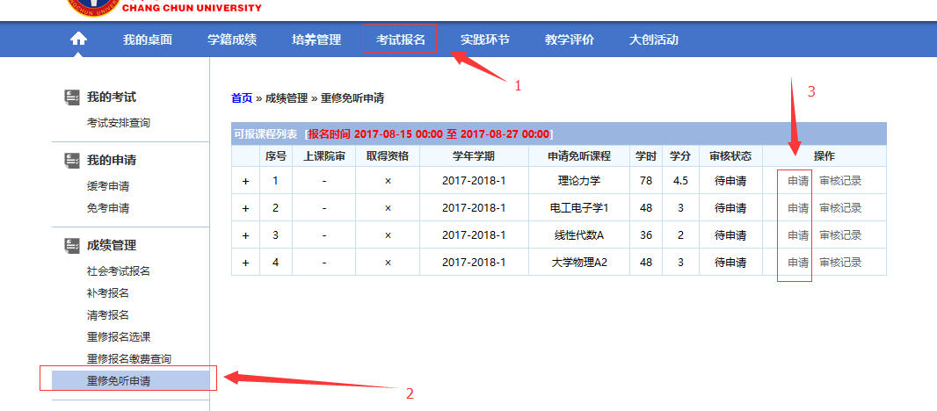
重修免听课程申请原则：只允许产生时间冲突的重修课程进行免听申请。如果课程表上显示时间冲突，学生可直接进行课程免听申请；如果重修课程显示在课程表备注栏中，学生需先咨询相应任课教师本学期任教课程上课时间，是否与学生本人课程存在冲突，冲突则可办理免听。
学生在网上办理申请后，需联系相应任课教师和教师所在院部进行审核。
审核结束后，学生需及时登录教务系统查看审核结果。“审核通过”的课程学生可按照免听原则上课，“审核不通过”的课程学生必须完成所有教学环节，正常上课。无故缺课三分之一以上者不得参加期末考试。
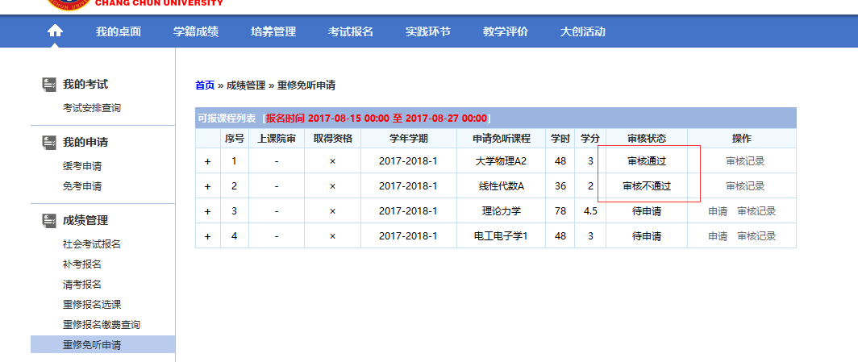
2、教师审核
有重修课的教师在“重修免听申请阶段”需定时登录教务系统查看学生免听申请情况。审核位置在【考务成绩】->【重修免听审核】，【审核状态】选择“待处理”可查看所有重修免听申请。
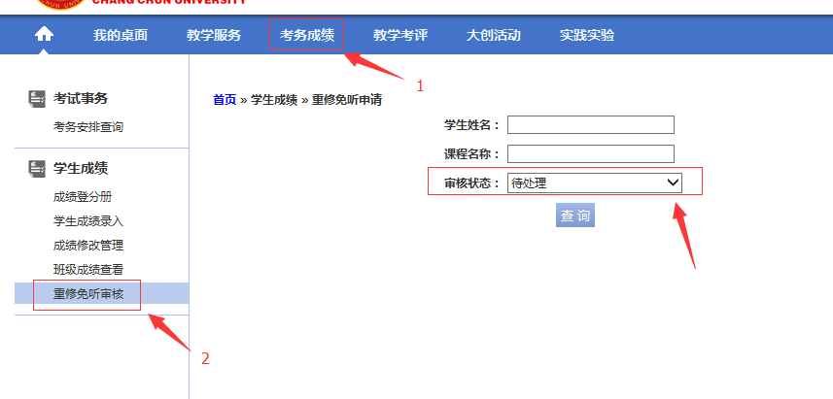
除上述课程外，教师可根据相应课程讲授内容和授课安排决定是否允许学生申请免听。允许免听课程将由教师所在学院进一步审核。不允许的课程教师需合理安排学生的课程辅导方式。
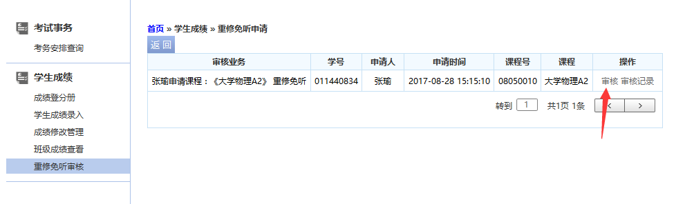
3、教师所在学院审核
教师审核通过后，需由教师所在院办进行审核确认。位置在【成绩管理】->【重修信息管理】->【重修免听审核】->【查询】,可查看本学院所有课程的免听申请和审核内容。
只允许学院对【审核角色】为“院办教务人员”的记录进行审核。学院可通过页面右上角【审核角色】为“院办教务人员”的筛选条件查看所有学院待处理审核记录。（【审核角色】为“教师角色”的，说明教师还未进行审核，应要求教师及时审核。此类申请禁止学院直接通过审核。）
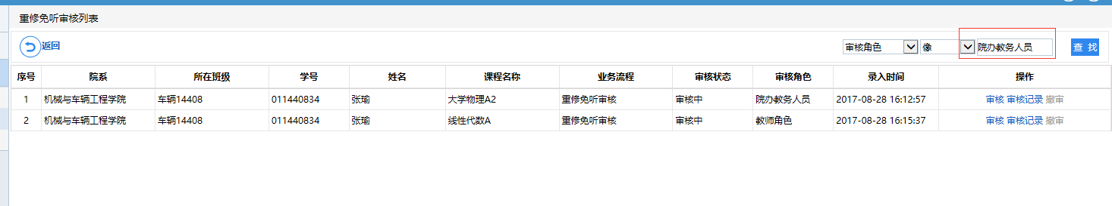
学院可根据学院自身要求或课程安排决定是否允许免听，或提示教师对课程进行复核。如下图：【审核通过】的课程将进入教务处进行审核确认，【审核不通过】的课程将返回到教师端，由教师进行进一步确认是否允许申请免听，【终止流程】的课程姜返回到学生端，禁止此课程再进行免听申请。
4、教务处审核
教师所在学院审核通过后，由教务处进行统一确认。此时学生需及时登录教务系统查看审核结果。“审核通过”的课程学生可按照免听原则上课，“审核不通过”的课程学生必须完成所有教学环节，正常上课。

